下载

1. 扫描下方的二维码下载上海销售直销业务管理平台的两个app，直销平台为前台客户使用，管理平台为后台管理人员使用。

油品直销：

直销管理：


2.页面跳转
在这里点击继续访问
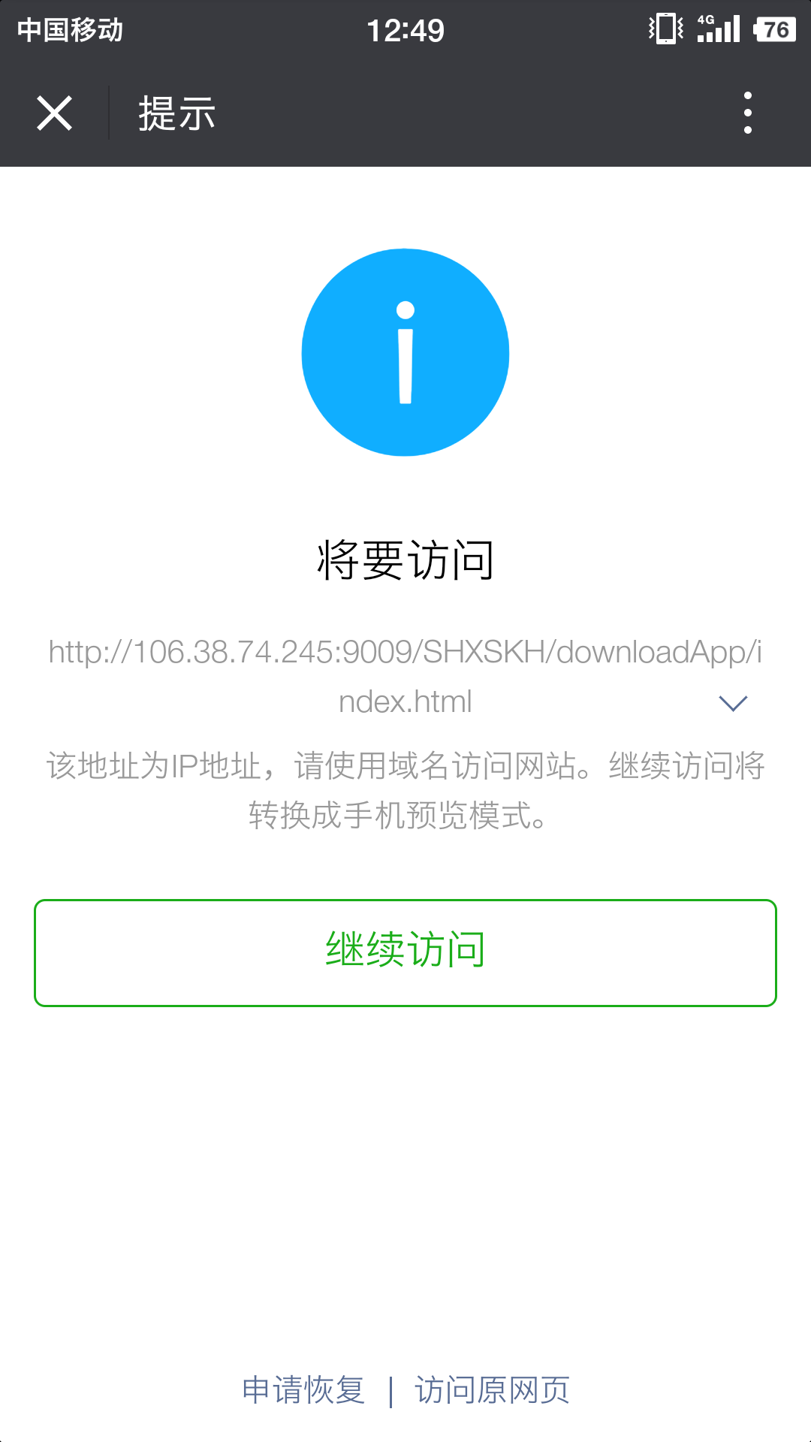

3. 在浏览器中打开
点击右上角的图标，在下方弹出框中点击【在浏览器打开】
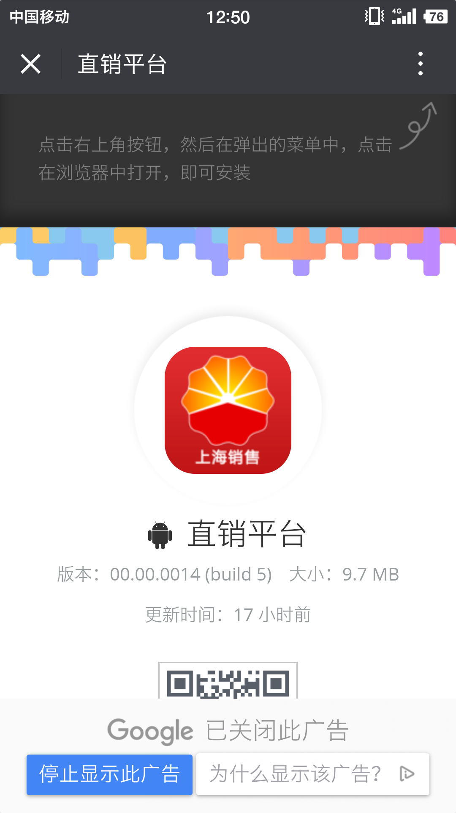
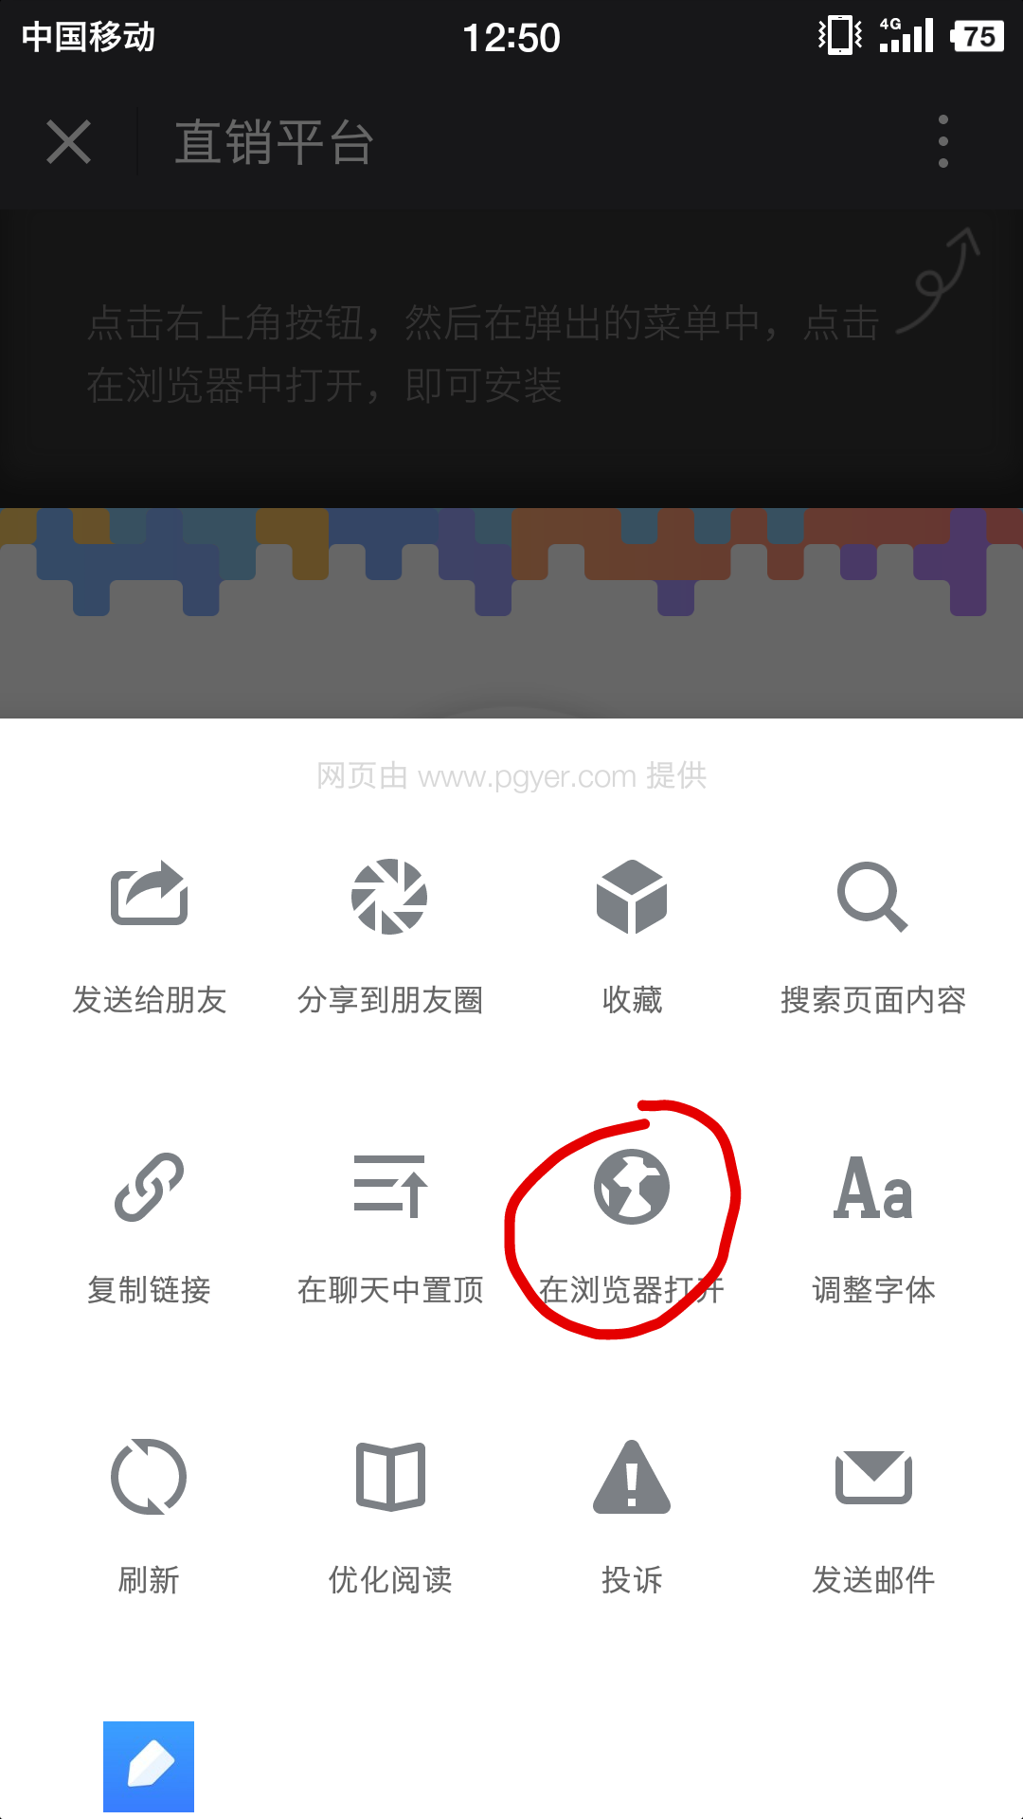

4.点击下载
在这个页面点击【下载按钮】开始下载app，完成后即可点击安装。
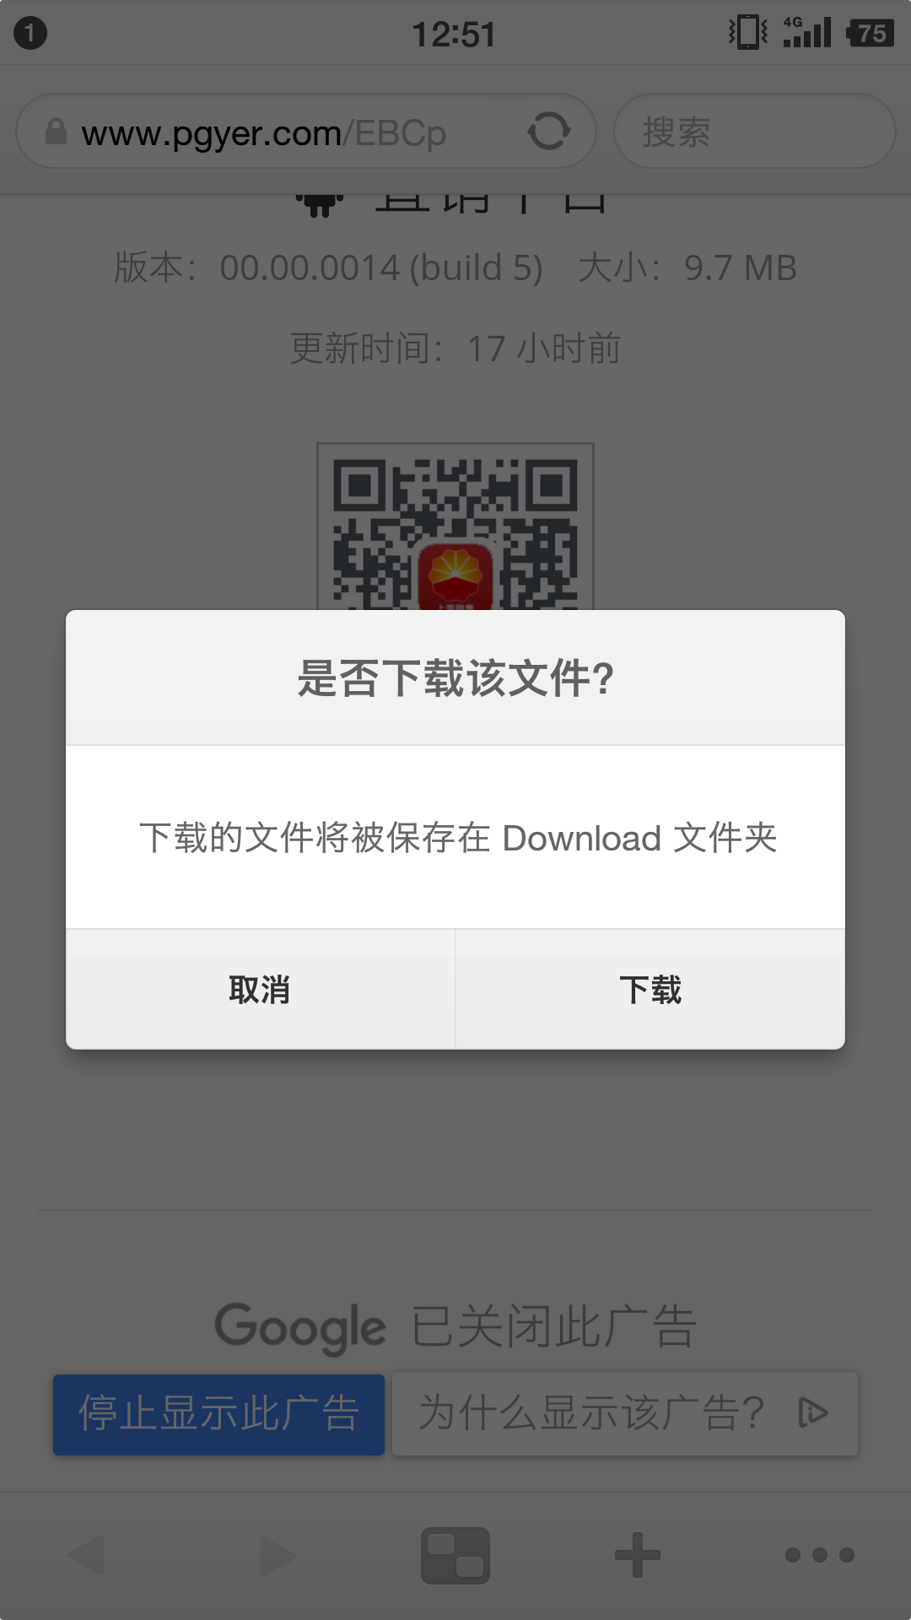

5.同意安装
点击【同意安装】，开始安装我们的设备。（不同设备可能略有差别，在这里需要同意应用权限，放心安装）；
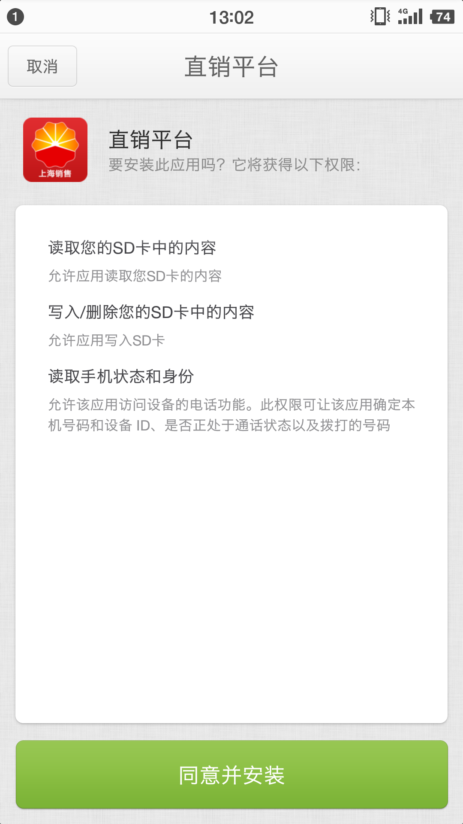

二．Ios企业级开发者可信任问题
当ios苹果用户安装应用后出现下面的提示，这是由于我们的应用为企业级开发者开发，继续下面的操作步骤即可使用。
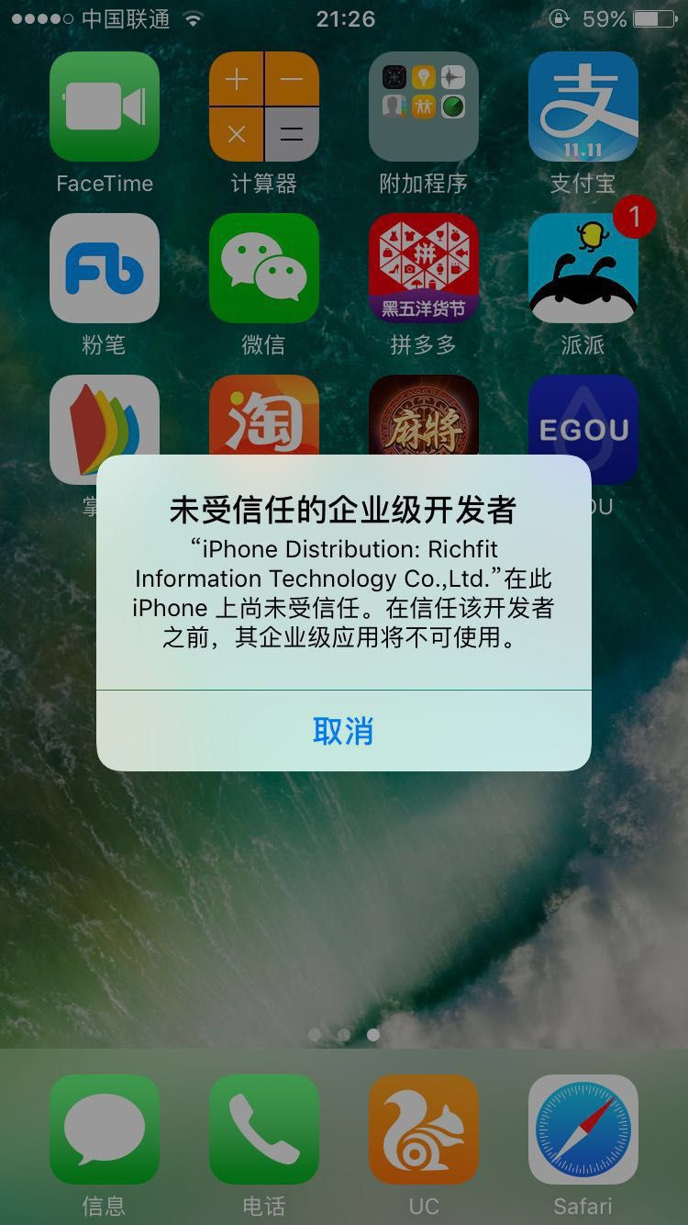

在手机桌面上找到“设置”并且点击“设置”图标进入系统设置 ，如下图。
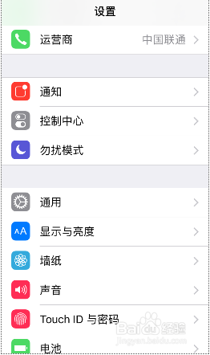

找到“通用”，进入“通用”，再进入“描述文件"，详见下图
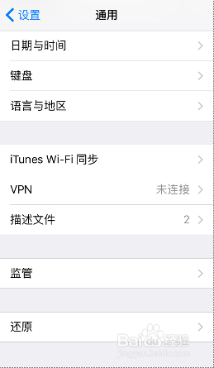

在“描述文件”中选择刚才第三步中提示的企业名称，如下图点击该企业名称页面跳转到新的窗口。
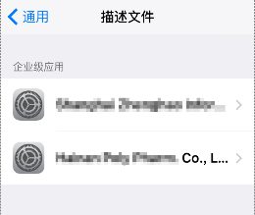

4.点击屏幕中间的蓝色文字选择信任这个企业开发者 ，如下图中标红的位置。
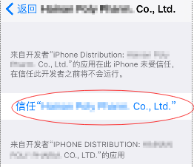

5.在弹出的框中点击“信任” ，如下图标红的位置。
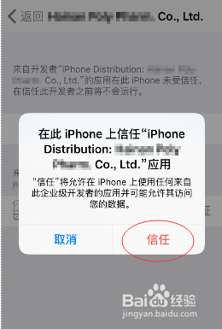

6.稍等片刻屏幕显示如下图，这时候就可以正常使用我们的app了。
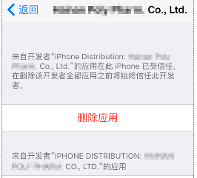

三．可能存在的应用无法联网问题
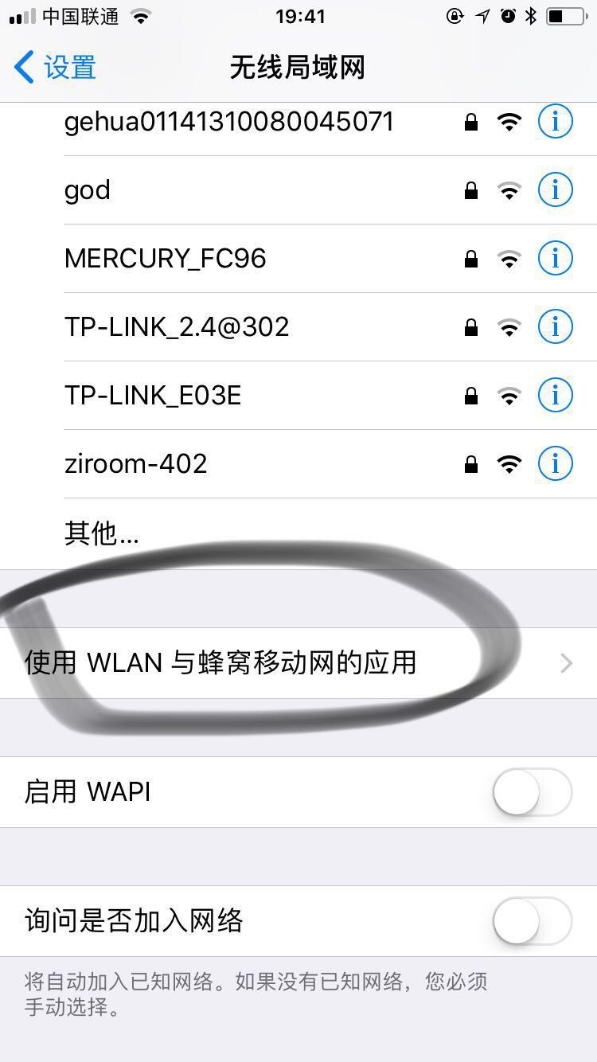
需确保应用有权限访问网络

2.联网设置2
